12月15日动态

入园篇

今日来园17位小朋友，有8位小朋友请假。每位幼儿都戴上口罩入园，大家的自我保护意识很强哦，继续保持哦。

**集体游戏篇**

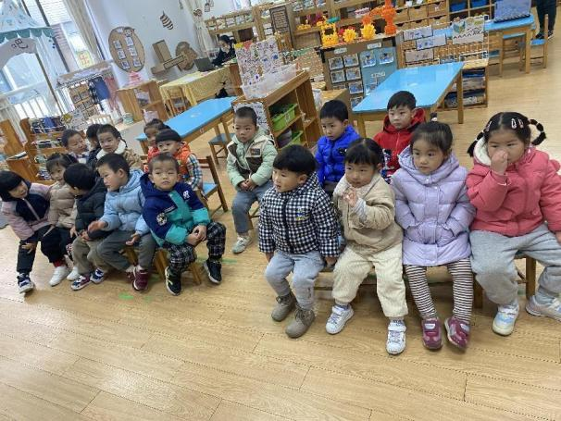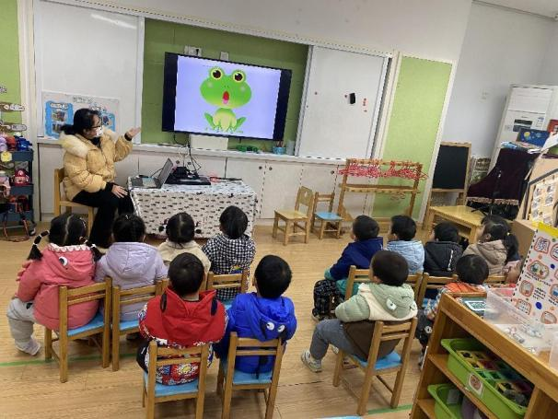

《小青蛙打呼噜》是一首非常有趣的歌曲，讲述的是冬天到了，青蛙宝宝就收起了小鼓，钻进了小屋，准备冬眠。用循序渐进的方法初步学习歌曲后，通过轻松有趣的游戏，帮助幼儿加深对歌词的理解，巩固对歌曲的认识，同时体验音乐游戏带来的快乐。

**生活活动篇**

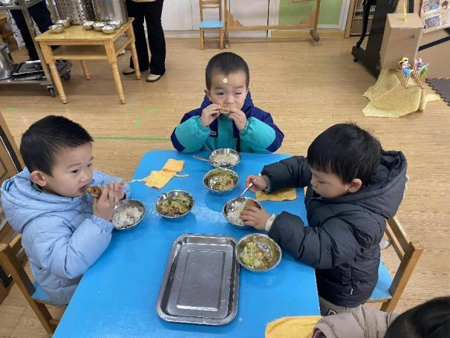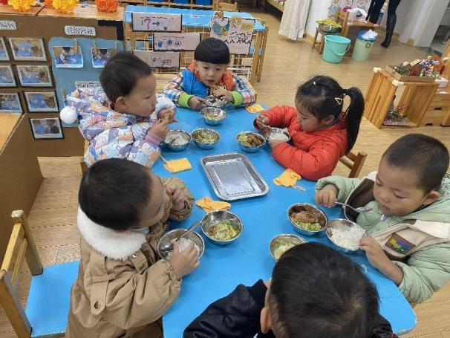

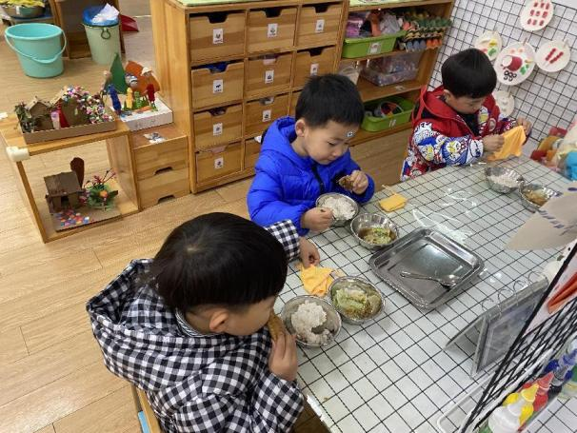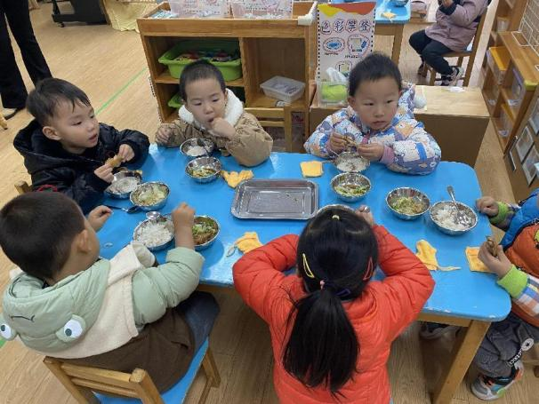

今天的午餐：红烧鸡翅，油面筋烧白菜，菠菜汤。

大部分宝宝能做到不挑食不偏食，个别宝宝不愿意尝试吃油面筋。

**区域游戏篇**

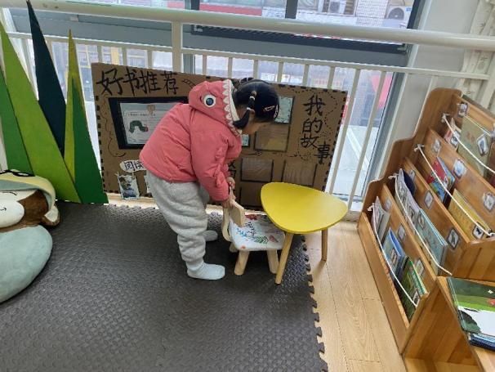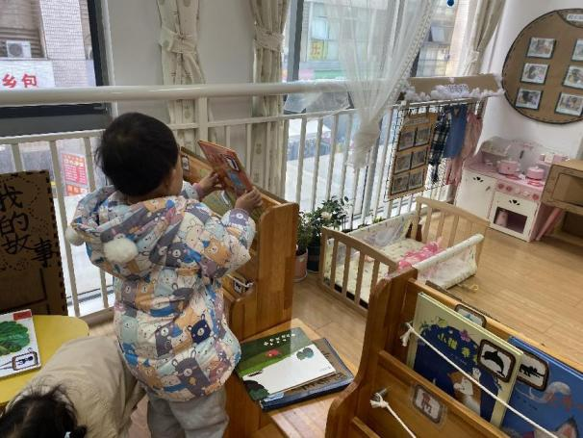

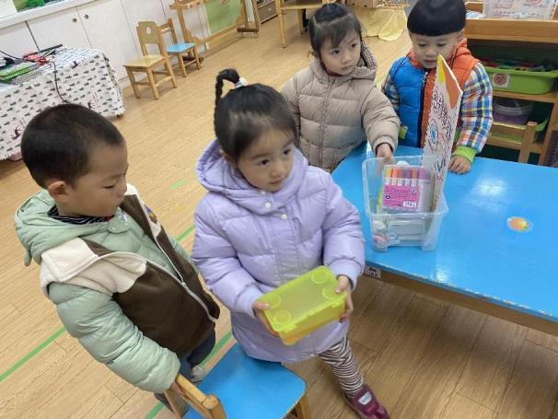

区域游戏结束后，孩子们自发的整理玩具，收纳图书，清洗材料，可见宝贝们都养成了及时整理的好习惯。

**温馨提示**

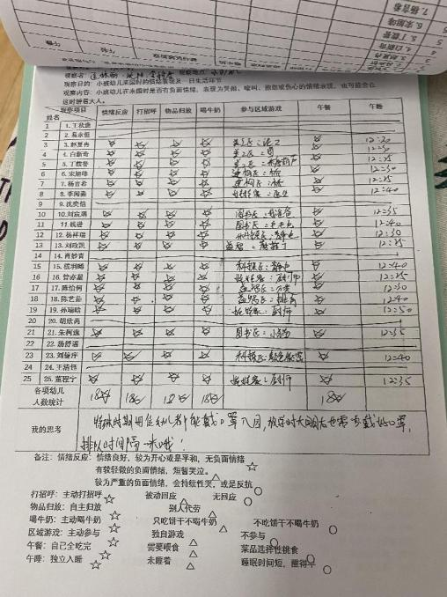最近天气温差较大，小朋友们容易感冒咳嗽，爸爸妈妈要及时给小朋友添加衣物哦，请假在家休息的小朋友要及时照顾好自己的身体，多喝水哦！

1.请各位家长给小朋友的保温杯里放温水哦！

2.请各位将垫背巾在家给孩子垫好，户外出汗，预防感冒。

3.特殊时期，请为幼儿准备-1-2个N95口罩。

4.放学时大朋友戴上口罩，排队时要保持1米距离哦